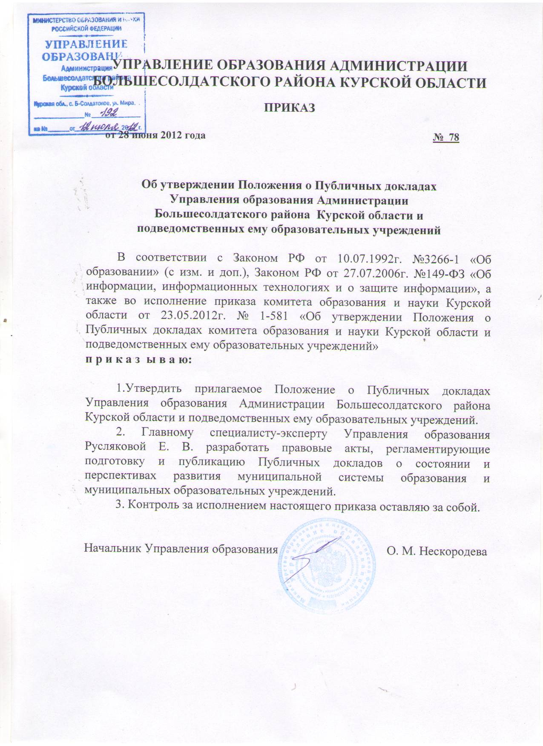

Утверждено
приказом Управления образования Администрации Большесолдатского района Курской области
от 28.06.2012г. № 78

Положение

о Публичных докладах Управления образования Администрации

Большесолдатского района Курской области

и подведомственных ему образовательных учреждений

1. Общие положения

1.1. Настоящее Положение о Публичных докладах Управления образования Администрации Большесолдатского района Курской области и подведомственных ему образовательных учреждений (далее - Положение) составлено в соответствии с Общими рекомендациями по подготовке Публичных докладов муниципальных органов управления образованием и образовательных учреждений (письмо Министерства образования и науки РФ от 28.10.2010 года № 13-312 «О подготовке Публичных докладов»).
1.2. Под Публичным докладом понимается аналитический публичный документ в форме периодического отчета Управления образования Администрации Большесолдатского района Курской области (далее – Управление образования) или подведомственных ему образовательных учреждений (далее – образовательное учреждение) перед обществом, обеспечивающий регулярное (ежегодное) информирование всех заинтересованных сторон о состоянии и перспективах развития муниципальной системы образования (образовательного учреждения).
Публичный доклад адресован широкому кругу читателей: представителям органов законодательной и исполнительной власти, обучающимся и/или их родителям, работникам системы образования, представителям средств массовой информации, общественным организациям и другим заинтересованным лицам.
1.3. Основные цели подготовки Публичного доклада:
- обеспечение информационной основы для организации диалога и согласования интересов всех участников образовательного процесса, включая представителей общественности;
- обеспечение прозрачности функционирования муниципальной системы образования (образовательного учреждения);
- информирование потребителей образовательных услуг о приоритетных направлениях развития муниципальной системы образования (образовательного учреждения), планируемых мероприятиях и ожидаемых результатах деятельности.

2. Основные требования к Публичному докладу
2.1. Решение о подготовке Публичного доклада принимается начальником Управления образования (руководителем образовательного учреждения), либо вышестоящим органом, либо учредителем.
2.2. Рекомендуемые даты опубликования (размещения на сайтах) Публичного доклада для Управления образования – не позднее 1 сентября, для образовательных учреждений - не позднее 1 августа.
2.3. Порядок подготовки Публичного доклада регламентируется приказом начальника Управления образования (приказом руководителя образовательного учреждения, согласованным с органом государственно-общественного управления образовательным учреждением, зарегистрированным в его Уставе (совет общеобразовательного учреждения, попечительский совет, управляющий совет, родительский комитет и т.д.);
2.4. Приказ о подготовке Публичного доклада должен включать следующие основные позиции:
- утверждение состава рабочей (редакционной) группы по подготовке Публичного доклада;
- утверждение сетевого графика по подготовке Публичного доклада; включающего разработку структуры доклада и ее утверждение, сбор и обработку необходимых для доклада данных, написание доклада, обсуждение проекта доклада, доработку проекта доклада по результатам обсуждения и его утверждение;
- утверждение перечня мероприятий, связанных с распространением Публичного доклада.
2.5. Основными информационными каналами для публикации Публичного доклада являются:
- официальный сайт Администрации района;
- сайт образовательного учреждения;
- отдельное (печатное или электронное) издание;
- средства массовой информации.
2.6. Наряду с распространением Публичного доклада должно быть организовано его обсуждение с привлечением общественных организаций и объединений.

3. Требования к качеству информации,
включаемой в Публичный доклад

3.1. Информация, включаемая в Публичный доклад, должна отвечать следующим требованиям:
-актуальность - информация должна соответствовать интересам и информационным потребностям целевых групп, способствовать принятию решений в сфере образования;
-достоверность - информация должна быть точной и обоснованной (сведения, содержащиеся в Публичном докладе, подкрепляются ссылками на источники первичной информации, источники информации должны отвечать критерию надежности);
-необходимость и достаточность - приводимые данные и факты должны служить исключительно целям обоснования или иллюстрации определенных тезисов и положений доклада (дополнительная информация может быть приведена в приложении к публичному докладу).
3.2. Публичный доклад должен включать аналитическую информацию, основанную на показателях, содержательно характеризующих состояние и тенденции развития муниципальной системы образования (образовательного учреждения).
3.3. Основные источники информации для Публичного доклада: государственная статистическая отчетность сферы образования и смежных областей, официальные муниципальные мониторинговые исследования, репрезентативные социологические и психологические исследования, данные внутреннего мониторинга образовательных учреждений.
3.4. Представляемые в Публичном докладе данные должны быть интерпретированы и прокомментированы с точки зрения их значения для участников образовательного процесса. При этом необходимо использовать как динамические сравнения (в том числе по месяцам и годам), так и самую актуальную на момент составления доклада информацию о деятельности муниципальной системы образования (образовательного учреждения).
3.5. Одним из важных требований к Публичному докладу является доступность изложения - соответствие характера предоставления информации (язык, стиль, оформление и др.) возможностям восприятия потенциальных читателей.

4. Структура Публичного доклада

4.1. Структура Публичного доклада включает в себя две части: обязательную часть (Приложения №1-7 к настоящему Положению) и вариативную часть, содержание которой диктуется спецификой муниципального образования (образовательного учреждения).
4.2. Объем печатного издания Публичного доклада не должен превышать 2,5 печатных листов (без учета приложений).

5. Подготовка Публичного доклада

5.1. Подготовка Публичного доклада включает в себя следующие этапы:

- организационно-координационный этап (утверждение состава рабочей (редакционной) группы по подготовке Публичного доклада; утверждение сетевого графика по подготовке доклада);

- содержательно-согласовательный этап (сбор необходимых для Публичного доклада данных; формирование итогового текста, представление и обсуждение проекта доклада, доработка проекта доклада по результатам обсуждения, утверждение доклада с последующей подготовкой его к публикации).
5.2. Публичный доклад утверждается начальником Управления образования (руководителем образовательного учреждения).

Приложение№1

Информация для включения в Публичный доклад

Управления образования Администрации Большесолдатского района Курской области

Название раздела | Содержание
Введение | Общая социально-экономическая характеристика муниципального образования как фактор, определяющий условия функционирования муниципальной образовательной системы и внешний запрос к системе образования.
1. Цели и задачи муниципальной системы образования | Роль системы образования в социально-экономическом  развитии муниципального образования.  Общая характеристика системы образования муниципального образования вне зависимости от системы подчинения и формы собственности.  Соответствие основным направлениям и приоритетам  образовательной политики в стране (в чем особенности  реализации образовательной политики в районе, что наиболее важно и актуально для района)
2. Доступность образования | Структура сети образовательных учреждений и динамика ее изменений.  Контингент обучающихся и охват образованием детей  соответствующего возраста (по программам, по форме  получения образования).  Образование для детей с ограниченными возможностями  здоровья (инклюзивное образование, дистанционное  образование.  Обеспечение равного доступа к качественному образованию  (дошкольный уровень: обеспеченность местами в ДОУ,  очередность в сфере дошкольного образования, развитие  альтернативных форм, способствующих повышению  доступности дошкольного образования).  Школьный уровень: распределение общеобразовательных учреждений на территории района, обеспечение транспортной доступности.  Уровень профессионального образования: структура сети с позиции удовлетворения запроса населения и экономики района,  вариативность образовательных программ и форм получения  образования.  Информация о дополнительном образовании детей и  подростков.
3. Результаты деятельности системы образования | Учебные результаты (результаты сдачи ЕГЭ, государственной итоговой аттестации выпускников 9-х классов, результаты муниципальных мониторинговых исследований образования).  Внеучебные достижения обучающихся (участие в конкурсах и олимпиадах).  Социализация (доля детей в возрасте 7-15 лет, не  посещающих школы, трудоустройство, преступность,  безнадзорность и беспризорничество), социализация детей-сирот и детей, оставшихся без попечения родителей.

Приложение №2

Информация для включения в Публичный доклад
дошкольного образовательного учреждения

Название раздела | Содержание
1 .Общие характеристики учреждения | Тип, вид, статус.  Лицензия на образовательную деятельность, государственная аккредитация.  Местонахождение, удобство транспортного расположения.  Режим работы.  Правила приема.  Структура и количество групп. Количество мест и воспитанников. Наполняемость групп.  Наличие групп кратковременного пребывания, инновационных форм дошкольного образования, консультационных пунктов для родителей и т.д.  Структура управления, включая контактную информацию ответственных лиц. Органы государственно-общественного управления.
2. Особенности образовательного процесса | Содержание обучения и воспитания детей (методики и педагогические программы), наличие экспериментальной деятельности.  Охрана и укрепление здоровья детей (развитие здоровьесберегающих технологий и среды в ДОУ, мероприятия и программы, направленные на укрепление здоровья детей, наличие инклюзивных программ).  Работа специалистов (психологи, логопеды, дефектологи и т.д.). Дополнительные образовательные и иные услуги.  Программы предшкольного образования.  Преемственность дошкольных образовательных программ и программ начального общего образования, взаимодействие с учреждениями общего образования.  Совместная работа с организациями дополнительного образования, культуры и спорта.
3. Условия осуществления образовательного процесса | Организация предметной образовательной среды в дошкольных образовательных учреждениях и материальное оснащение (наличие специальных помещений, оборудованных для определенных видов образовательной работы (музыкальной, физкультурно-оздоровительной, познавательной и т.п.), обеспеченность учебными материалами, наглядными пособиями, игрушками и игровыми предметами, наличие детских библиотек. Использование компьютера в образовательной работе с детьми и т.д. Условия для детей с ограниченными возможностями здоровья).  Обеспечение безопасности жизни и деятельности ребенка в здании и на прилегающей к ДОУ территории.  Медицинское обслуживание.  Материально-техническая база (состояние зданий, наличие всех видов благоустройства, бытовые условия в группах и специализированных кабинетах).  Качество и организация питания.
4. Кадровый потенциал | Качественный и количественный состав персонала (возраст, образование, переподготовка, освоение новых технологий), динамика изменений, вакансии.  Развитие кадрового потенциала (профессиональные достижения отдельных педагогов, научная и экспериментальная деятельность, участие в профессиональных конкурсах).  Соотношение воспитанников приходящихся на 1 взрослого (воспитанники/педагоги, воспитанники/все сотрудники, включая административный и обслуживающий персонал).
5. Финансовые ресурсы ЦОУ и их использование. | Бюджетное финансирование. Распределение средств бюджета учреждения по источникам их получения. Структура расходов ДОУ. Расходы на 1 воспитанника - в сравнении с аналогичным периодом.  Льготы для отдельных категорий воспитанников и условия их получения.
6. Заключение. Перспективы и планы развития | Выводы по проведенному анализу и перспективы развития.  План развития и приоритетные задачи на следующий год.  Мнение родителей и представителей органов общественного управления о деятельности педагогов, функционировании ДОУ и качестве предоставляемых им услугах.  Информация СМИ о деятельности ДОУ.

Приложение №3

Информация для включения в Публичный доклад
общеобразовательного учреждения

Название раздела | Содержание
1. Общая характеристика учреждения | Тип, вид, статус учреждения.  Лицензия на образовательную деятельность, государственная аккредитация.  Филиалы (отделения).  Характеристика контингента учащихся.  Администрация, органы государственно-общественного управления и самоуправления.  Наличие программы развития.
2. Особенности образовательного процесса | Характеристика образовательных программ по ступеням обучения.  Дополнительные образовательные услуги.  Организация изучения иностранных языков.  Инновационные образовательные программы и технологии, в частности, информационные технологии.  Виды внеклассной, внеурочной деятельности.  Научные общества, творческие объединения, кружки, секции.  Характеристика системы психолого-медико-социального сопровождения (логопеды, психологи, социальные педагоги и др.).  Характеристика внутришкольной системы оценки качества.
3. Условия осуществления образовательного процесса | Режим работы.  Учебно-материальная база, благоустройство и оснащенность.  IТ-инфраструктура.  Условия для занятий физкультурой и спортом.  Условия для досуговой деятельности и дополнительного образования.  Организация охраны, питания и медицинского обслуживания.  Условия для обучения учащихся с ограниченными возможностями здоровья.  Кадровый состав (административный, педагогический, вспомогательный; уровень квалификации; система повышения квалификации; награды, звания, заслуги). Средняя наполняемость классов.
4. Результаты деятельности учреждения, качество образования | Результаты единого государственного экзамена. Результаты государственной (итоговой) аттестации в 9-х классах.  Достижения учащихся в олимпиадах (муниципальных, региональных и всероссийских).  Данные о поступлении в учреждения профессионального образования.  Данные о достижениях и проблемах социализации обучающихся (правонарушения, поведенческие риски). Данные о состоянии здоровья обучающихся (в динамике по группам здоровья).  Достижения учащихся и их коллективов (объединений, команд) в районных, областных, федеральных конкурсах, соревнованиях и т.п.  Достижения учреждения в конкурсах.  Оценки и отзывы потребителей образовательных услуг.
5. Социальная активность и внешние связи учреждения | Проекты и мероприятия, реализуемые в интересах и с участием местного сообщества, социальные партнеры учреждения.  Спонсоры учреждения, с которыми работает учреждение.  Проекты и программы, поддерживаемые спонсорами.  Взаимодействие с учреждениями профессионального образования.  Участие учреждения в сетевом взаимодействии.  Членство в ассоциациях, профессиональных объединениях.
6. Финансово-экономическая деятельность | Годовой бюджет.  Распределение средств бюджета учреждения по источникам их получения.  Направление использования бюджетных средств. Использование средств спонсоров.
7. Решения, принятые по итогам общественного обсуждения | Информация, связанная с исполнением решений, которые принимаются образовательным учреждением с учётом общественной оценки её деятельности по итогам публикации предыдущего доклада.  Информация о решениях, принятых образовательным учреждением в течение учебного года по итогам общественного обсуждения, и их реализации.
8. Заключение. Перспективы и планы развития | Задачи реализации программы развития образовательного учреждения в среднесрочной перспективе.  Новые проекты, программы и технологии.  Планируемые структурные преобразования в учреждении. Программы, проекты, конкурсы, гранты, в которых планирует принять участие учреждение в предстоящем году.

Приложение №4
Информация для включения в Публичный доклад
учреждения дополнительного образования детей

Название раздела | Содержание
1. Общая  характеристика  учреждения | Тип, вид, статус учреждения.  Лицензия на образовательную деятельность,  государственная аккредитация.  Характеристика контингента обучающихся.  Основные позиции плана (программы) развития  образовательного учреждения (приоритеты, направления,  задачи, решавшиеся в отчетном году).  Структура управления, включая контактную информацию  ответственных лиц.  Наличие сайта учреждения.  Контактная информация
2. Особенности  образовательного  процесса | Наименование и характеристика программ дополнительного  образования детей.  Сроки реализации программ дополнительного образования  детей.  Характеристика системы оценки качества освоения программ  дополнительного образования детей.
3. Условия  осуществления  образовательного  процесса | Режим работы учреждения.  Учебно-материальная база, благоустройство и  оснащенность.  IT-инфраструктура.  Условия для обучения детей с ограниченными возможностями  здоровья.  Кадровый состав (административный, педагогический,  вспомогательный; уровень квалификации; система повышения  квалификации; награды, звания, заслуги).
4. Результаты  деятельности  учреждения,  качество  образования | Достижения обучающихся и их коллективов (объединений,  команд) в районных, областных, федеральных олимпиадах,  конкурсах, соревнованиях и т.п.  Достижения учреждения в конкурсах.  Оценки и отзывы потребителей образовательных услуг
5. Социальная  активность и  внешние связи  учреждения | Взаимодействие с другими образовательными учреждениями  (детскими садами, школами и др.).  Участие учреждения в сетевом взаимодействии.
6. Финансово-  экономическая  деятельность | Годовой бюджет.  Распределение средств бюджета учреждения по источникам  их получения.  Направление использования бюджетных средств.
7. Решения,  принятые по  итогам  общественного  обсуждения | Информация, связанная с исполнением решений, которые  принимаются учреждением с учетом  общественной оценки его деятельности по итогам публикации предыдущего доклада.  Информация о решениях, принятых учреждением в течение учебного года по итогам общественного обсуждения, и их реализации.
8. Заключение.  Перспективы и  планы развития | Подведение итогов реализации плана (программы) развития  учреждения за отчетный год.  Задачи реализации плана (программы) развития  образовательного учреждения на следующий год и в  среднесрочной перспективе.  Планируемые структурные преобразования в учреждении.  Программы, проекты, конкурсы, гранты, в которых  планирует принять участие учреждение в предстоящем году

Приложение №5

Информация для включения в Публичный доклад
учреждения дополнительного профессионального образования

Название раздела | Содержание
Введение | Общая характеристика муниципального учреждения системы дополнительного педагогического образования (повышения квалификации) «Большесолдатский районный методический кабинет дополнительного педагогического образования» как фактор, определяющий условия функционирования и внешний запрос к системе ДПО на повышение квалификации и  профессиональную переподготовку.  Ситуация с педагогическими кадрами в районе.
1. Общая  характеристика  учреждения | Тип, вид, статус учреждения.  Направления повышения квалификации и переподготовки  кадров, формы обучения.  Миссия учреждения, программа (план) развития  учреждения системы дополнительного педагогического образования (приоритеты развития, задачи, решавшиеся в отчетный период).  Достижения учреждения в конкурсах, проектах.  Контактная информация.
2. Доступность  повышения  квалификации и  переподготовки  кадров | Количество заявок на повышение квалификации за счет  регионального, местного бюджетов.  Структура сети ММС, базовых учреждений и динамика  ее изменений.  Контингент слушателей по формам повышения квалификации и  профпереподготовки.  Структура сети. Формы повышения квалификации и  профпереподготовки.
3.Заключение.  Перспективы  развития  учреждения | Подведение итогов реализации программы (плана) развития  учреждения за отчетный период.  Задачи реализации программы (плана) развития  учреждения на следующий год и в  среднесрочной перспективе.  Направления (специальности), по которым учреждение  планирует начать подготовку в предстоящем учебном году.  Программы, проекты, конкурсы, гранты, в которых  планирует принять участие учреждение в предстоящем году

